製造業におけるはさまれ・巻き込まれ災害を防止しよう！

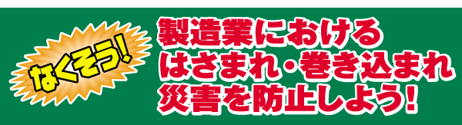
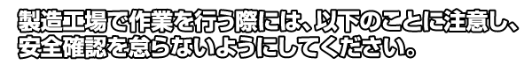
  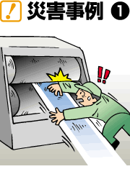
  回転体にはさまれる
  ● | 不具合が生じた時には、機械を停止してから作業すること。
  ● | 危険予知訓練及び安全教育を実施・徹底する。
  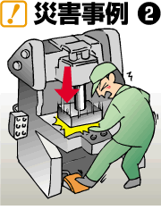
  機械誤操作
  ● | 機械に身体が入らないよう囲いを設ける。
  ● | 安全な作業方法を明確にし、不安全行動を禁止する。
  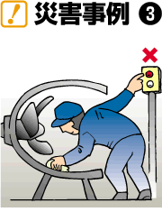
  機械誤操作
  ● | 機械を掃除するときは、必ず起動装置の電源を切る。
  ● | 間違っても電源が入らないよう安全装置を設置し、不安全行動は絶対にしない。
  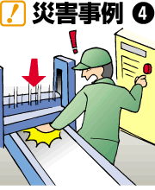
  錯覚行動ではさまれる
  ● | 不具合が生じた時には、必ず機械を停止させてから作業する。
  ● | 作業効率を考え、作業改善を行う際には必ず上司に安全指示を仰ぐ。
  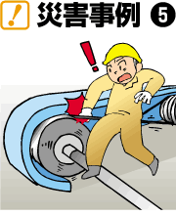
  回転機にはさまれる
  ● | 安全装置の設置を徹底し、注意標識をつけて周知する。
  ● | 安全な作業方法を明確にし、悪習慣をなくす。
  ● | 危険予知訓練及び安全教育を実施・徹底する。
  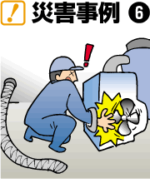
  機械で手を切る
  ● | 掃除、給油、検査及び修理を行う場合は、機械を停止する。
  ● | 安全教育は準備・後始末作業においても徹底する。
  ● | ストレスにより注意力低下を起こしやすいので、職場の上司がバックアップする。

新潟労働局
http://www.niigata-roudoukyoku.go.jp/jigyounushi/anzen/bousai1.html

